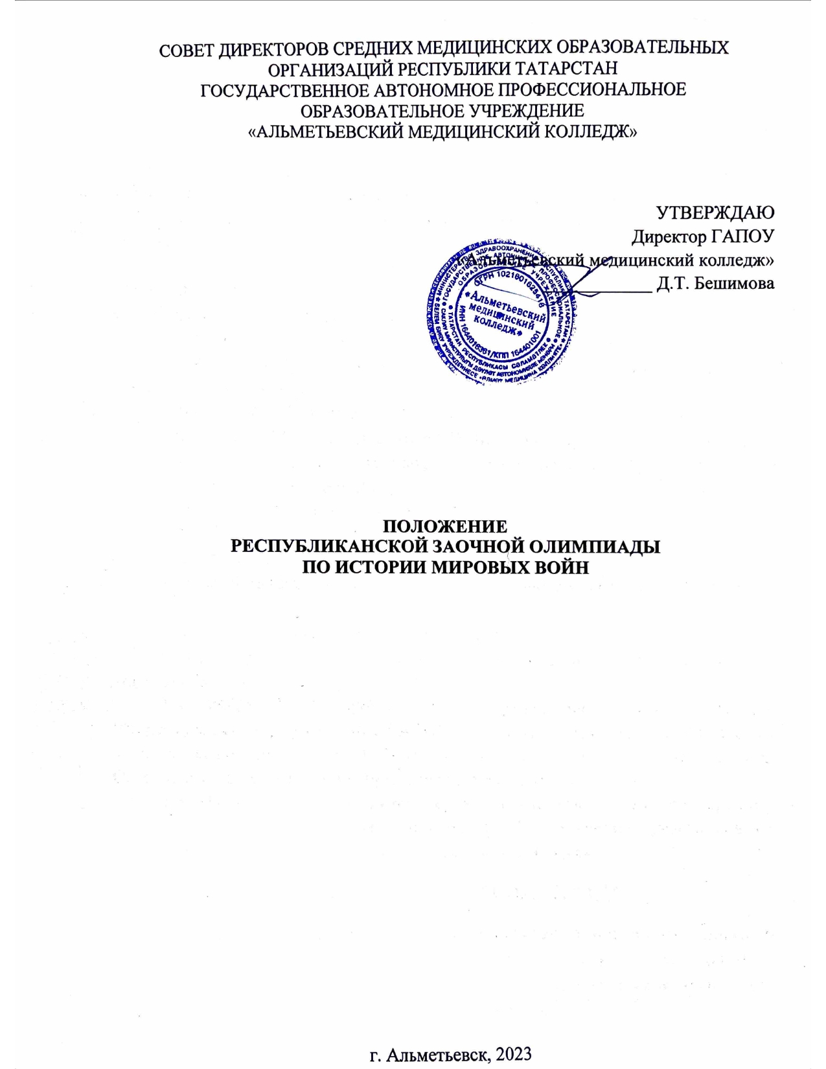
1. ОБЩИЕ ПОЛОЖЕНИЯ
  - Настоящее положение определяет порядок организации и проведения Республиканской заочной олимпиады по истории мировых войн (далее – Олимпиада) среди студентов средних медицинских образовательных организаций РТ, её организационно-методическое обеспечение, правила участия в Олимпиаде и порядок определения победителей и призёров.
  - Организатором Олимпиады является ГАПОУ «Альметьевский медицинский колледж».
  - Для организационно-методического обеспечения проведения Олимпиады создается и утверждается методическая комиссия. В состав методической комиссии Олимпиады входят:
Багаутдинов А.К. – заместитель директора по учебной работе;
Париенко Г.Ш. – заведующий методическим и информационно-аналитическим отделом;
Тимаева А.А. – методист;
Сабитова Л.М. – председатель ЦМК Общеобразовательных учебных предметов, общегуманитарных, социально-экономических и естественнонаучных дисциплин;
Моренова Л.А. – преподаватель истории.
  - Методическая комиссия Олимпиады:
- разрабатывает задания Олимпиады;
- разрабатывает критерии и методику оценки выполненных заданий Олимпиады;
- осуществляет сбор заявок на участие в Олимпиаде;
- организовывает награждение победителей, призеров и поощрения участников.
  - Информация о сроках, условиях проведения, а также результатах Олимпиады размещается на сайте ГАПОУ «Альметьевский медицинский колледж» https://edu.tatar.ru/almet/page822423.htm в разделе «Конкурсы/ Мероприятия/ Олимпиады», а также на сайте https://almetmed.ru/ в разделе «Конкурсы».
  - Олимпиада проводится среди студентов 1 курсов средних медицинских образовательных организаций РТ. Количество участников от каждой образовательной организации – не более 2 человек.
2. ЦЕЛЬ И ЗАДАЧИ ОЛИМПИАДЫ
  - Целью Олимпиады является выявление наиболее одаренных и талантливых студентов, совершенствование их общих и профессиональных компетенций, реализация творческого потенциала обучающихся, повышение мотивации и творческой активности преподавателей.
  - Задачи Олимпиады:
- создать условия для интеллектуального развития и саморазвития обучающихся;
- формировать творческую активность студентов;
- воспитывать чувства гражданственности и патриотизма через приобщение к истории своей страны.

3. ОРГАНИЗАЦИОННО-МЕТОДИЧЕСКОЕ ОБЕСПЕЧЕНИЕ ОЛИМПИАДЫ
3.1 Для участия в Олимпиаде необходимо до 16 февраля 2023 (включительно) подать заявку (Приложение 1) по электронному адресу morenovaleisan@yandex.ru
3.2. Отправляя завку, участник соглашается с условиями настоящего положения об Олимпиаде.
3.3. В случае, если участие принимают несколько конкурсантов, заявка оформляется на каждого.
3.4. Олимпиада состоит из одного тура в заочной форме и проводится 27 февраля 2023. В день проведения в 10.00 на сайте ГАПОУ «Альметьевский медицинский колледж» (раздел «Конкурсы/ Мероприятия/ Олимпиады») https://edu.tatar.ru/almet/page822423.htm будут доступны материалы с заданиями Олимпиады. Бланк с ответами на задание (Приложение 2) необходимо выслать на адрес morenovaleisan@yandex.ru 27 февраля до 11.30. Результаты Олимпиады объявляются в течение 5-и рабочих дней на сайте колледжа https://edu.tatar.ru/almet/page822423.htm в разделе «Конкурсы/ Мероприятия/ Олимпиады», а также на сайте https://almetmed.ru/ в разделе «Конкурсы».
3.5. Задания теста касаются истории мировых войн XX века.
3.6. Участие в Олимпиаде бесплатное, добровольное.
4. НАГРАЖДЕНИЕ ПОБЕДИТЕЛЕЙ
  - Победителем Олимпиады становится участник (участники), набравший (-ие) наибольшее количество баллов (I место).
  - Призерами Олимпиады становятся участники, занявшие 2 и 3 места.
  - Участники, не занявшие призовых мест, получают сертификат участника.
  - Все наградные материалы высылаются в электронном виде участникам Олимпиады на электронный адрес, указанный в заявке.
Контактный телефон: 8-987-274-07-74, электронная почта morenovaleisan@yandex.ru
Контактные лица: Тимаева Алина Айратовна – методист, т. 8-908-330-02-48, Моренова Лейсан Асгатовна – преподаватель истории, т. 8-987-274-07-74.
Приложение 1

ЗАЯВКА
на участие в Республиканской заочной Олимпиаде по истории мировых войн
среди студентов средних медицинских образовательных организаций Республики Татарстан

Образовательное учреждение
Полное наименование образовательного учреждения (по Уставу)
Сокращенное наименование образовательного учреждения
Электронный адрес ОУ
Телефон (с кодом города)
Ф.И.О. руководителя ОУ
Сведения об участнике
Ф.И.О. участника полностью
Ф.И.О. руководителя полностью
Специальность
Контактный телефон

Направляя заявку на участие в Олимпиаде, даю согласие на обработку персональных данных (в соответствии с Федеральным законом «О персональных данных от 27.07.2006 № 152 – ФЗ)

Внимание! Заявки принимаются в формате Word

Приложение 2
БЛАНК ОТВЕТОВ
Ф.И.О. участника Олимпиады____________________________________
Образовательное учреждение____________________________________

Номер задания | Ответы

